Vol.１６
５月１５日（金）
担任：栁澤悠太
むげんだい∞

おはようございます！ 今日は先生の好きな映画「天使にラブソングを」（夜9時からだけど…）が放送されるみたいで、朝からウキウキしてます！(笑)
これまでの個人のノート（コラボ）で返却したものを確認します。
出したのに返ってきてない人は、ファイル名が自分の名前でアップされてないなど、先生が誰のか確認できていない可能性もあります。
 | 課題の数 | 返したもの
１２日（火） | ３つ | 13～15日の漢字
１３日（水） | ４つ | 16日・17日・20日の漢字、「かんがえるっておもしろい」視写＆感想
１４日（木） | ２つ | 理科「生き物の一年をふり返って」、「天気の変化」
昨日で、社会「世界の中の国土」の学習が一段落しました。

今日からは、理科『天気』の学習が続きます。
昨日の夜、前にみんなが出してくれた「雲の様子と天気の変化」を調べた課題（パワポ）を、個人専用ノートに返しました。それを見返して、観察したことを思い出してから、今日のコラボノートの課題に取り組みましょう。
（まだ、出していない人は、できてたら出すようにしましょう。「せんせいからもらう」の「昨日までの課題」の中には、今までに出した課題が全部残してあります。）

【中島先生からみんなへ】
昨日の吉田先生と柳澤先生のリコーダー演奏、感動しました(*^-^*)
お二人とも、ていねい演奏しようとする気持ちが伝わってきました。次回が楽しみです♪
みなさんの中にも、動画を撮影して“せんせいにわたす”に提出してくれている人がいます。合格者もたくさん出ています。まだの人は、どんどんチャレンジしましょう。
（学校が始まっても、しばらくはみんなで歌を歌ったり、楽器をふいたりする活動はできないかもしれません。なので、今のうちに家で練習しておくといいと思います。）
休校中に、目指せ3曲合格！！
“せんせいからもらう”お手本の動画と伴奏用の音源が入っているので活用してね。

感動レベルでないのは、演奏した先生が１番よくわかってます・・・
ただ、大人になってもほめてもらえると、うれしいね！（笑）
がんばってこれからも練習していきます！
【気まぐれなおまけ（見れる人は…）】
今日は、先生の友達（神奈川県で先生をしている人）がクラスの子たちにオススメしたという動画を
先生もヘロヘロになったダンス・・・ 流行の鬼退治の方々ver.

【今日の課題】

5/15(金) | ①健康観察 | コラボノートに記入
 | ②音読「見立てる」（P46～47） | 音読カードに記入 →次の登校日に持ってくる
 | ③漢字ドリル 12 13 | ドリルに直接書きこみ、練習する  →写真にとり、「せんせいにわたす」に保存
 | ④算数 | 教科書（またはノート）を写真にとって、「せんせいにわたす」に保存
 | ⑤理科「天気の変化」  [コラボノート] | コラボノートに記入
 | ⑥コラボノート  「個人専用のページ」の確認 | 返却された課題の確認  （確認後、できる人は「見ました」のふせんをはっておいてください）  ５月11日のページの質問に、まだ答えていない人はそれをやっておいてね！

◆しめ切り日から３日が経った課題は、先生たちのフォルダに回収しています。遅くなっても取り組むことが大切ですので、できた課題は「これまでの課題」のファイルに出しておきましょう。
自分のペースに合わせて取り組めば大丈夫です！おくれているからといって心配はしないでくださいね。

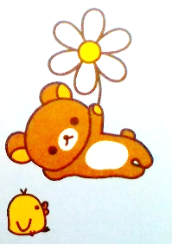
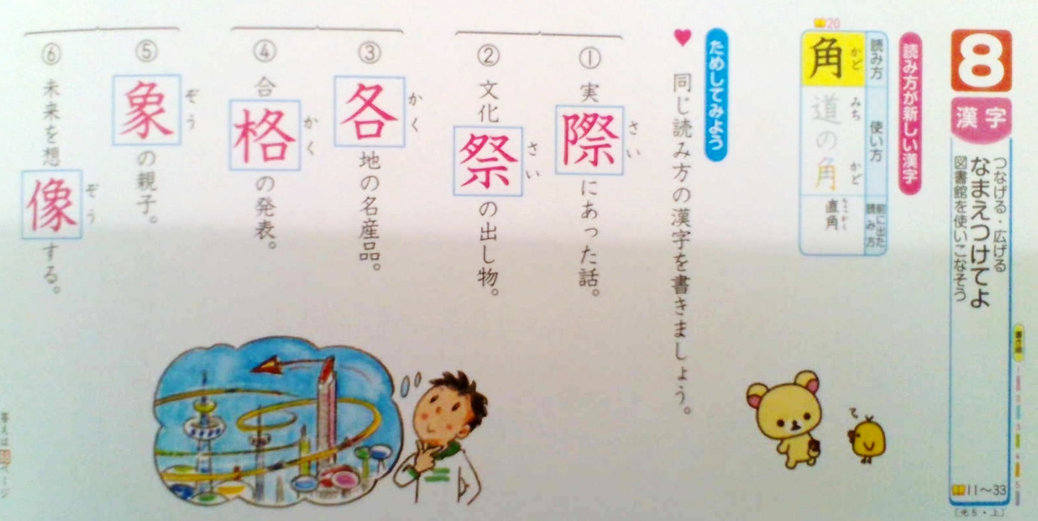
◆前回の「算数」の答えを配信してあります。答えを確認しておきましょう

こたえは、こちら…

